Technologie informatyczne w klasycznym i inteligentnym sterowaniu

2. Specyfikacja projektu zaliczeniowego

Opracował: Maciej Penar

Spis treści

1. Specyfikacja 3

Graficzny symulator taśmy produkcyjnej 3

Graficzny symulator taśmy produkcyjnej – mistrzpainta 4

Graficzny symulator taśmy produkcyjnej – wersja ++ 4

FAQ 5

# 1. Specyfikacja

Na zaliczenie potrzebuję projekt zrealizowany w grupach 2 osobowych… potrzebuję:



Dobra… serio… nie mam pojęcia. Myślałem o tym długo i albo projekty wychodziły przekombinowane, albo za proste. Wymyśliłem takie coś jak poniżej:

## Graficzny symulator taśmy produkcyjnej

W najprostszym wariancie wyobrażam sobie **jednoekranową** apkę która rysuje mniej więcej coś takiego:

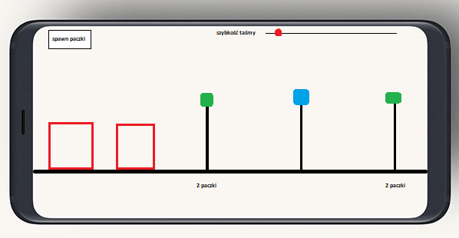

Przejdźmy przez to co tu się dzieje:

* Czerwone kwadraty to paczki które sobie podróżują od lewej strony do prawej (kolejne odrysowania można zrobić z użyciem klasy Timer - [link](https://developer.android.com/reference/java/util/Timer))
* Zielona bramka zlicza kwadraty : jak kwadrat przechodzi przez bramkę z zielonym czubkiem, to następuje inkrementacja licznika i wyświetla wartość licznika pod spodem
* Niebieska bramka – zatrzymuje paczki na pewien okres – powiedzmy 2,5s +/- 0,5s
* Suwak na górze zwiększa częstotliwość pracy Timera / szybkość przesuwania paczek
* Przycisk „spawn paczki” – tworzy nową paczkę która inauguracyjnie powinna „wjechać” od strony lewej

**To by było na tyle**

## Graficzny symulator taśmy produkcyjnej – mistrzpainta

Paczki się przesuwają:

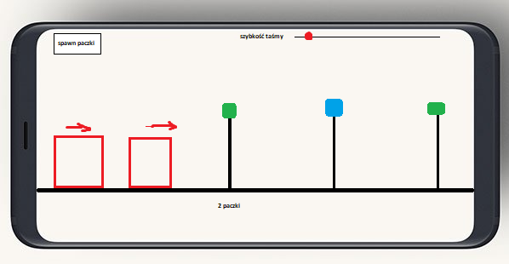

W pewnym momencie paczki się przesuną i przejdą przez zieloną bramkę, wtedy apka powinna wyświetlić info pod bramką:

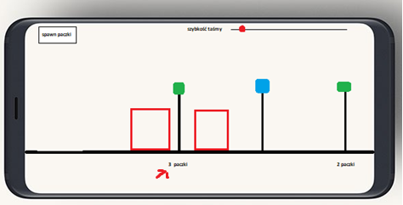

## Graficzny symulator taśmy produkcyjnej – wersja ++

W sumie koncept jest tak śmieszny, że aż mnie fascynuje. Jak ktoś ma chęci to może zaimplementować featurey:

1) Suwak którym można kontrolować ile średnio czasu paczka spędza na niebieskiej bramce + sterowanie odchyleniem od średniego czasu

2) Grawitację paczek (co by można je spawnować przez przeciąganie paluchem, w dowolnym miejscu taśmy)

3) Spawn bramek

4) Więcej info na zielonych bramkach – ile paczek w ciągu ostatnich kilku sekund było przetworzone

# FAQ

### Jak to będzie oceniane

Liberalnie. Im więcej feature-ów tym bardziej liberalnie (ale nie wiem czy bardziej się będzie dało)